Praxis steht im Vordergrund

Unterrichtsprojekte am Ende eines Ausbildungssemesters sind an der Höheren Lehranstalt für Umwelt und Wirtschaft bereits seit der Schulgründung vor über 20 Jahren verpflichtender Bestandteil der Ausbildung.

Yspertal – Die Schülerinnen und Schüler des 3. Jahrganges der HLUW Yspertal beschäftigten sich in der letzten Woche vor den Semesterferien mit dem Erstellen eines so genannten Abfallwirtschaftskonzeptes bei verschiedenen Betrieben in Nieder- und Oberösterreich. „Das erforderliche Fachwissen erfahren die angehenden Umweltmanager in den Unterrichtsfächern Betriebs- und Volkswirtschaft sowie Qualitäts- und Umweltmanagement. Im verpflichtenden Unterrichtsprojekt kann das Erlernte in die Praxis umgesetzt werden.“ erklärt HR Dir. Mag. Johann Zechner.
Ein Abfallwirtschaftskonzept kann helfen!
In dieser Projektwoche arbeiten die Schülerinnen und Schüler drei Tage in Kleingruppen in einem selbst ausgewählten Betrieb. Sie sammeln Daten über Abfallmengen und Abfallfraktionen, beschreiben die Abfalllogistik, klassifizieren, analysieren Stoffströme, durchleuchten die Rechtsvorschriften, interpretieren die Ergebnisse und finden Verbesserungspotenziale für den Betrieb und dokumentieren ihre Arbeit. Die Fertigstellung des Abfallwirtschaftskonzeptes, das auf Verlangen auch der Behörde vorgelegt werden kann, erfolgt während der letzten beiden Projekttage direkt an der Schule. Zum Abschluss präsentiert jede Gruppe die Ergebnisse ihrer Arbeit der Schulgemeinschaft.
Eine Schule für die moderne Wirtschaft
Die Kooperation zwischen Schule und Wirtschaft ist in der Ausbildung an Höheren Lehranstalt für Umwelt und Wirtschaft kein „leeres Schlagwort“, sondern gelebte Praxis. Die Zusammenarbeit bietet unseren Schülerinnen und Schülern die Möglichkeit, Lehrinhalte praktisch umzusetzen und wichtige Kontakte zu Wirtschaftsbetrieben zu knüpfen. Ebenso profitieren die beteiligten Betriebe vom unabhängigen Know-How von außen und öffnet den Blick auf ökologische oder ökonomische Einsparungsmöglichkeiten. „Die Rückmeldungen aus den Betrieben und Institutionen über die von den Schülerinnen und Schülern geleistete Arbeit ist sehr positiv.“ freut sich Fachbereichsleiter Mag. Gerhard Hackl.
Hauptziel der Projektarbeit ist, bewusst zu machen, dass Abfälle und Emissionen teuer kommen und aus wertvollen Roh-, Hilfs- oder Betriebsstoffen resultieren, die ebenfalls viel Geld kosten. Eine optimierte Abfallwirtschaft bringt für den Betrieb Einsparungspotenziale und gleichzeitig eine Verringerung von Umweltbelastungen (Win-Win-Situation). Bei folgenden Betrieben durften die Schülerinnen und Schüler ein Abfallwirtschaftskonzept (AWK) erstellen: Anzenberger Bauunternehmung GesmbH, AGRANA Zucker GmbH, Landesklinikum Steyr, Tischlerei Gschossmann, Pollmann International GmbH, Lagerhaus Zwettl, HAPPY-FOTO GmbH, Mc Donald´s Ybbs/Kemmelbach, Gourmet Menü-Service GmbH & CoKG, OBRA Design Ing. Philipp GmbH & CoKG, Wöhrer GmbH, Therapiezentrum Ybbs, GESA GmbH, Drascher GmbH, Gemeindeamt Laaben, Hochreiter Metallbau GmbH, Ferdinand Berger & Söhne GesmbH, Hörmann Interstall GmbH & Co. KG, Bäckerei Hartner & Bernds Welt e.U., Anger Machining GmbH.
Demokratie (er)leben an der HLUW Yspertal
Mit diesem Thema beschäftigten sich in der Projektwoche die zweiten Jahrgänge der Höheren Lehranstalt für Umwelt und Wirtschaft. Sieben Parteien wurden gegründet, Spitzenkandidaten gewählt, Parteiprogramme erstellt und konkrete Forderungen formuliert. Bei einer Pressekonferenz und am „Runden Tisch“ prallten die unterschiedlichen Positionen aufeinander. Nach einem kurzen, aber heftigen Wahlkampf durften alle Mitglieder der Schulgemeinschaft ihre Stimme abgeben. Der Siegerpartei gelang es, eine Koalition auf die Beine zu stellen. Nach der Angelobung der Regierung fand dann noch die erste Plenarsitzung statt. Die gefassten Beschlüsse dieses „Schülerparlaments“ werden in den nächsten Wochen für die Schulgemeinschaft umgesetzt werden.
„Es war sehr aufschlussreich und interessant, demokratische Prozesse im Kleinen nachzuspielen“, so der gewählte „Bundeskanzler“ David Eder, Schüler des 2. Jahrganges.
Informationstag

Am Freitag, 15. Februar 2013 ab 16.30 Uhr können sich alle Interessierten über die Ausbildung an der Höheren Lehranstalt für Umwelt und Wirtschaft informieren. Schule und Internat öffnen am traditionellen Informationstag ihre Türen. Nähere Informationen zur unikaten Ausbildung unter http://www.hlaysper.ac.at oder per Telefon unter 07415/7249-10.

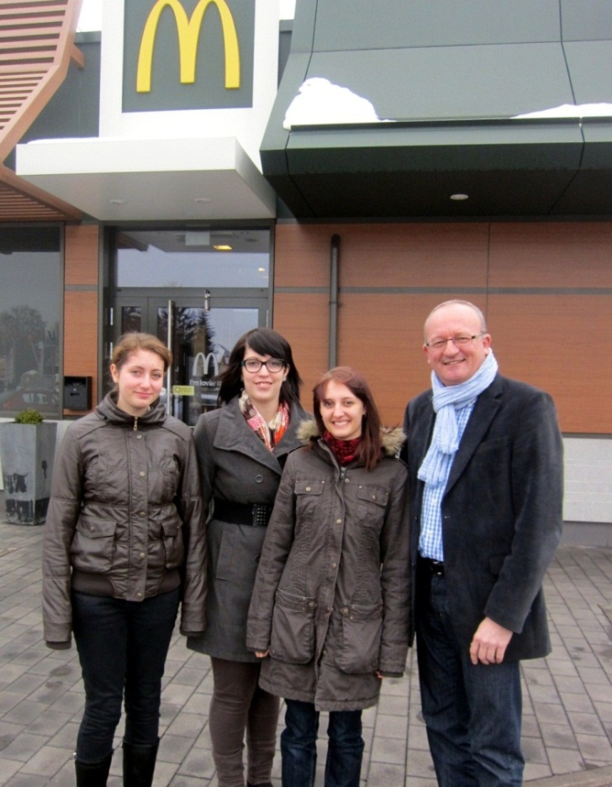

Geschäftsführer Walter Lenhardt vom MC Donald Ybbs/Kemmelbach bedankte sich bei den Schülerinnen (vlnr) Katrin Eillenberger, Daniela Schmutz und Evelin Bauer für die Erstellung des Abfallwirtschaftskonzeptes. Foto: HLUW Yspertal

